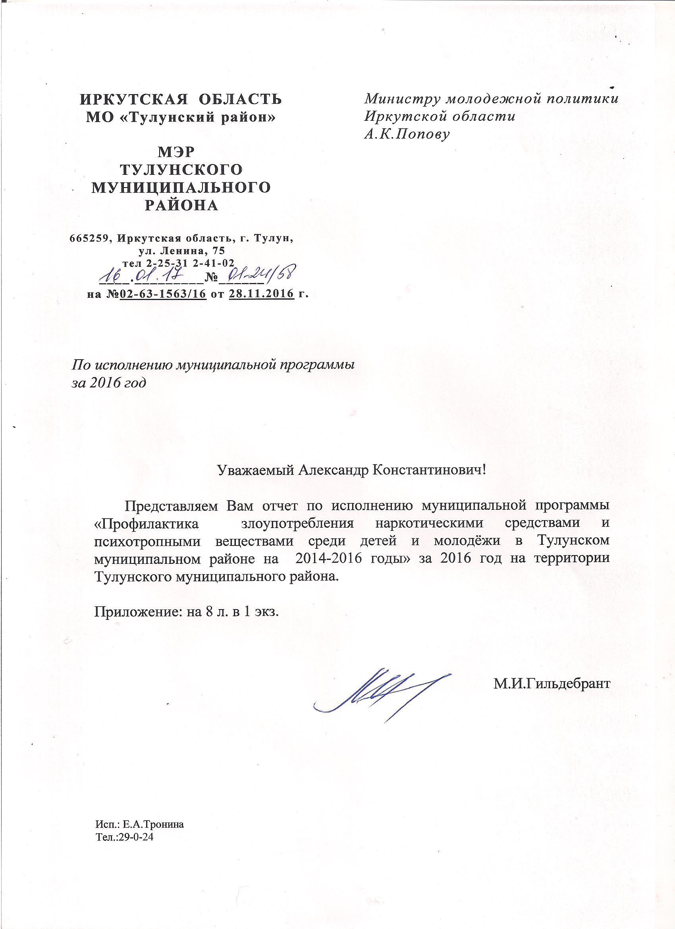

Приложение

Мероприятия и финансирование муниципальной программы по профилактике наркомании и других социально-негативных явлений за 2016 год

Муниципальная программа
«Профилактика злоупотребления наркотическими средствами и психотропными веществами среди детей и молодёжи

в Тулунском муниципальном районе на 2014-2016 годы»
Администрация Тулунского муниципального района
Сведения о ходе реализации муниципальной программы /подпрограммы
№ п/п | Наименование мероприятий подпрограммы | Предусмотрено финансирование за весь период реализации Программы | План реализации мероприятий подпрограммы  на отчетную дату |  | Местный бюджет  на 2016 год  (тыс. руб.) |  |  | Прочие источники  на 2016 год  (тыс. руб.) |  |  | Информация о ходе реализации мероприятий подпрограммы  за 2016 год
 |  |  | Планируемый срок исполнения на отчетную дату | Фактический срок исполнения | Предусмотрено | Профинансировано | Освоено | Предусмотрено | Профинансировано | Освоено
- Совершенствование механизмов исследования проблемы наркомании, токсикомании, алкоголизма, и других негативных тенденций в молодёжной среде
1.1. | Участие в ежегодном мониторинге по  определению уровня наркоситуации в  Иркутской области. | 0,0 | ежеквартально | ежеквартально | - | - | - | - | - | - | Ежеквартально в ОГКУ «ЦПН» направляются данные о состоянии наркоситуации в районе
1.2. | Проведение социологических исследований по определению уровня распространению употребления наркотических средств  среди молодёжи района. | 0,0 | весь период | весь период | - | - | - | - | - | - | На территории Тулунского муниципального района в октябре проводилось социально-психологическое тестирование обучающихся образовательных организаций на предмет выявления потребления наркотических средств и психотропных веществ.  По результатам тестирования:  – подлежит тестированию – 1070 чел.;  - участвовали в тестировании – 784 чел.;  - не приняли участие в тестировании – 286 чел. (69 чел. в связи с болезнью, 190 – отказ; 27 – другие причины);  - подтвердили факт потребления наркотических средств и психотропных веществ – 5 чел.(13-15 лет).
- Совершенствование первичной профилактики
2.1. | Информировать населения с помощью СМИ, о негативных последствиях употребления наркотиков, психоактивных веществ и преимуществах здорового образа жизни. | 0,0 | весь период | весь период | - | - | - | - | - | - | В течение 2016 года информация размещалась:  - официальный сайт МКУ «Центр методического и финансового сопровождения образовательных учреждений» (освещение хода акции «Быть здоровым – это модно!» 22 января, 19 февраля, 24 марта; освещение хода акции «Стоп, СПИД! Стоп, ВИЧ» 18-20 мая; неделя по профилактике употребления табачных изделий «Мы за чистые лёгкие!» 2 июня; неделя по профилактике употребления алкоголя «Будущее в моих руках» 31 октября; смотр-конкурс «Лучший наркопост образовательной организации Иркутской области» 7 декабря; неделя профилактики «Здоровая семья», приуроченная к Всемирному Дню борьбы со СПИДом 12 декабря.  - отправлены материалы по акции «Стоп, СПИД! Стоп, ВИЧ!» в Тулунском муниципальном районе на https://vk.com/protivhiv  - официальный сайт УКМПиС администрации Тулунского муниципального района (освещение хода акции «Быть здоровым – это модно!»; «Детский телефон доверия» «Опасные игры»);  - официальный сайт ОГКУ «ЦПН» Районная акция «Быть здоровым – это модно!» прошла в селе Шерагул; «Опасные игры».  - газета «Земля Тулунская» №6 от 11.02.2016 г. «Быть здоровым – это модно!» Тулунского района (29 марта); №49 от 08.12.2016 г. «Опасные игры».  - распространение профилактических листовок/плакатов/буклетов по поселениям Тулунского муниципального района.
2.2. | Информационно-просветительная акция «Быть здоровым – это модно!» | 2014 г. -20,0 тыс.руб  2015 г. -6,2 тыс.руб. 2016 г. -6,2 тыс.руб | весь период | весь период | 6,2 | 6,2 | 6,2 | - | - | - | В течение 2016 года прошло 6 выездов в рамках акции под девизом «Быть здоровым – это модно!»:  - с. Котик (5 мероприятий, охват – 104 чел.);  - с.Гуран (3 мероприятия, охват – 67 чел.);  - с.Гадалей (4 мероприятия, охват – 58 чел.);  - с.Шерагул (2 мероприятия, охват – 36 чел.);  - с.Бурхун (2 мероприятия, охват – 39 чел.);  - д.Булюшкина (7 мероприятий, охват – 80 чел.).  Мероприятия включали в себя:  - распространение листовок, буклетов, закладок, календарей профилактической направленности;  - специалистами системы профилактики проведены беседы, лекции, тренинги, круглые столы, кинолектории по профилактике алкоголизма, наркомании, табакокурения и др. социально-негативных явлений;  - проведены конкурсы рисунков, буклетов и видеороликов «Быть здоровым – это модно!»;  - конференции «Вопросы-ответы»  По окончании акции были подведены итоги конкурсов, победителям вручены памятные призы.  В 2016 – 2017 учебном году проведена в д.Булюшкина и запланирована в следующих сельских поселениях: с.Перфилово, с.Утай, с.Будагово, с.Ишидей, с.Бадар.  Призы победителям конкурсов  (флеш-карты)  10 чел. х 316 руб. = 3160 руб.  4 чел. х 500 руб. = 2000 руб.  2 чел. х 520 руб. = 1040 руб.  ИТОГО: 6200 (шесть тысяч двести) руб.
2.3. | Проведение семинаров и тренингов для несовершеннолетних и молодежи | 0,0 | весь период | весь период | - | - | - | - | - | - | За 2016 год проведено 26 мероприятий (охват составил 1510 человека) для несовершеннолетних и молодежи Тулунского района по профилактике незаконного потребления наркотических средств и психотропных веществ, наркомании и других социально-негативных явлений, а так же по формированию у подростков и молодежи приоритетов здорового образа. Занятия проводились в различных формах: тренинги, дискуссии, лекции, беседы, кинолектории, викторины, круглые столы, флеш-мобы, семинары, круглые столы.
2.4. | Организация и проведение обучающего семинара для работников школ по следующим профилактическим программам: «Альтернатива», «Все цвета, кроме черного», «Полезная прививка», «ДОМ», «Болезни, которые можно избежать» | 2014 г. -10,0 тыс.руб  2015 г. -0,0 тыс.руб. 2016 г. -0,0 тыс.руб | 2014 год | 2014 год | - | - | - | - | - | - | -
2.5. | Организация и проведение районного марафона «Жизнь на яркой стороне!» | 2014 г. -5,0 тыс.руб  2015 г. -10,0 тыс.руб. 2016 г. -10,0 тыс.руб | весь период | весь период | 10,0 | 10,0 | 10,0 | - | - | - | В рамках марафона в школах района прошли акции «Активная перемена» и «Стоп, СПИД! Стоп, ВИЧ!».  Закрытие марафона «Жизнь на яркой стороне» состоялось 30 июня  Организация питания участников  100 чел. х 100 руб. = 10000  (десять тысяч) рублей.
2.6. | Проведение тренингов по профилактике употребления ПАВ в рамках акции «Социально-мобильная помощь». | 2014 г. -2,0 тыс.руб  2015 г. -0,0 тыс.руб. 2016 г. - 0,0 тыс.руб | весь период | весь период | - | - | - | - | - | - | В период выездов социальной мобильной помощи, региональным специалистом на территории района проводились профилактические мероприятия среди подростков и молодежи района. За отчетный период акция прошла в шести поселениях (п.Октябрьск, д.Афанасьева, п.Сибиряк  с.Алгатуй, с.Евдокимово, с.Умыган,  с.Владимировка, с.Мугун, д.Булюшкина).  Прошло 30 мероприятия с охватом 496 человек.
2.7. | Спортивно-массовые мероприятия для детей и молодежи под девизом «Я выбираю спорт!» | 2014 г. -10,0 тыс.руб  2015 г. -20,0 тыс.руб. 2016 г. – 20,0 тыс.руб | весь период | весь период | 20,0 | 20,0 | 20,0 | - | - | - | Зимний фестиваль Всероссийского физкультурно-спортивного комплекса ГТО среди обучающихся ОУ района (130 чел.).  34 Зимние сельские спортивные игры Тулунского муниципального района (450 чел.)  Спортивные соревнования  «Наш выбор – здоровье!» (500 чел.)  Приобретены:  - подарки  Мячи - 30 шт. х 300 руб.=90000 (девять тысяч) руб.  Фотобумага для печати грамот  1 уп. х 1000 руб.= 1000 (одна тысяча) руб.  - призы  Конфеты - 50 шт. х 200 руб.=10000 (десять тысяч) руб.  ИТОГО: 20000 (двадцать тысяч) рублей
2.8. | Единовременные акции «Это твой выбор!» в рамках международного дня борьбы с наркотиками | 2014 г. -10,0 тыс.руб  2015 г. -0,0 тыс.руб. 2016 г. - 0,0 тыс.руб | 2014 г. | 2014 г. | - | - | - | - | - | - | 25-29 июня акция прошла в десяти поселениях Тулунского района с привлечением добровольцев ДОО района (организаторы акции-участники ДОО -180 чел., охват участников – 670 чел.)
2.9. | Организация летнего отдыха для детей «группа - риска» | 2014 г. -10,0 тыс.руб  2015 г. -0,0 тыс.руб. 2016 г. - 0,0 тыс.руб. | 2014 г. | 2014 г. | - | - | - | - | - | - | За летний период в мероприятиях учреждений культуры было задействовано: в июне - 10, в июле – 12, в августе – 11 несовершеннолетних «группы риска».
2.10. | Акция «Дети улиц» | 2014 г. -2,0 тыс.руб  2015 г. -0,0 тыс.руб. 2016 г. - 0,0 тыс.руб | весь период | весь период | - | - | - | - | - | - | Проходило в рамках межведомственного выездного мероприятия «Семья».
2.11. | Обучение добровольцев и родителей для проведения профилактических работ в ОУ | 2014 г. -4,0 тыс.руб  2015 г. -0,0 тыс.руб. 2016 г. - 0,0тыс.руб | весь период | весь период | - | - | - | - | - | - | Совместно с обученными волонтерами были проведены акции «Активная перемена», «Быть здоровым - это модно!», «Сто, СПИД! Стоп, ВИЧ!» (май, декабрь), а так же мероприятия, входящие в программу районного профилактического марафона «Жизнь на яркой стороне!».  В настоящее время 29 ребят имеют статус волонтеров (вручены личные книжки волонтеров).  В 2016 г. в УКМПиС администрации Тулунского муниципального района 105 ребят Тулунского района стали участниками тренингов по программе «Равный – равному!» профилактической тематики.
- Улучшение качества медикаментозной помощи больным наркоманией и алкоголизмом
3.1. | Приобретение тест-систем для оснащения МО МВД «Тулунский», наркопостов в ОУ для проведения  экспресс – анализов. | 2014 г. – 20,0 тыс.руб  2015 г. - 0,0 тыс.руб.  2016 г. - 0,0 тыс.руб | 2014 год | 2014 год | - | - | - | - | - | - | -
- Информационно-просветительское сопровождение деятельности
по профилактике злоупотребления наркотическими средствами и психотропными веществами
4.1. | Размещение на официальном сайте администрации Тулунского муниципального района в разделе «Молодежная политика» информации по профилактике наркомании и других социально-негативных явлений | 0,0 | весь период | весь период | - | - | - | - | - | - | В течение 2016 года на официальном сайте Управления культуры, молодежной политики и спорта администрации Тулунского муниципального района в разделе «Молодежная политика» размещались статьи и информация профилактического характера, а так же информация о действующем в Иркутской области детском телефоне доверия.
4.2. | Создание видеороликов, освещение в газете «Земля Тулунская» о вреде наркомании и способах борьбы с ней, о преимуществах здорового образа жизни. | 0,0 | весь период | весь период | - | - | - | - | - | - | В рамках акции «Быть здоровым – это модно!» учащимися МОУ «Гадалейская СОШ», «Котикская СОШ» и «Бурхунская СОШ» сняты видеоролики здоровье сберегающей тематики.  В общественно-политической газете Тулуна и Тулунского района «Земля Тулунская» за 2016 год было опубликовано 3 статьи
4.3. | Разработка, тиражирование распространение методических и информационных материалов о негативных последствиях употребления психоактивных  веществ и преимуществах ЗОЖ. | 2014 г. – 20,0 тыс.руб  2015 г. – 5,0 тыс.руб. 2016 г. – 5,0 тыс.руб | весь период | весь период | 5,0 | 5,0 | 5,0 | - | - | - | Изготовление баннера профилактической направленности  Баннер (3х6) - 1 шт. х 3000 руб.=3000 (три тысячи) руб.  Тиражирование информационных материалов о негативных последствиях употребления алкоголя и психоактивных веществ (печать листовок-плакатов)  Фотобумага для печати информационных материалов о негативных последствиях употребления алкоголя и психоактивных веществ  2 уп. х 1000 руб.= 2000 (две тысячи) руб.  ИТОГО: 5000 (пять тысяч) рублей
- Информационно-просветительское сопровождение деятельности
по профилактике злоупотребления наркотическими средствами и психотропными веществами
5.1. | Организация работы по выявлению и уничтожению плантаций дикорастущей конопли | 5,0  (2014 г.) | весь период | июль-август | - | - | - | - | - | - | -
Итого: |  | 199,4 |  |  | 41,2 | 41,2 | 41,2 | - | - | - | Программа возобновлена постановлением администрации Тулунского муниципального района от «25» 09 2015 года № 114-пг  За 2016 года средства по программе освоены в полном объеме - 41,2 тыс. рублей, предусмотренных на 2016 год.

Руководитель ________________ ФИО – С.А.Желтобрюх
Подготовил ________________ ФИО – Е.А.Тронина
Тел., эл. адрес – 8(908)659-05-93, kaplya70@mail.ru
Дата заполнения – 20.12.2016 г.

